臺北市政府教育局105年度「教育雲端應用及平臺服務」
「自主學習」教師專業行動學習社群---種子教師研習要點
iSchool - i學i玩i教師
2016/1109
- 依據：臺北市政府教育局「教育雲端應用及平臺服務」教師專業發展社群工作坊
實施總計畫(105年)。
- 辦理單位
- 主辦單位：臺北市政府教育局
- 承辦單位：臺北市立瑠公國民中學
- 研習場地：臺北市立瑠公國民中學、臺北市私立東方高級工業職業學校

参、參加對象：各級學校教師。
肆、研習時間：本次兩場為各校種子教師研習，並作iBox系統更新(由iBox1更新
為iBox2，請有iBox學校，當日派員參加研習，並帶iBox來更新升級。)
，請各校派員擇場次參加。後續，由本工作坊各項系統召集校，結合
運用酷課雲辦理教師增能研習，亦請鼓勵教師參加。
場次 | 時 間 | 地 點
一 | 2016/11/16(三) 13:30 ~ 16:30 | 市立瑠公國中  臺北市信義區福德街221巷15號
二 | 2016/11/17(四) 13:30 ~ 16:30 | 私立東方工商  臺北市大安區信義路4段186巷8號
伍、研習課程表
第一場 : 瑠公國中2016/11/16(三) 第二場 : 東方工商2016/11/17(四)
節 次 | 內容
- (50分鐘)  1340-1430 | 雲端智慧學習系統-iTools+CVD+iBox  (全方位的智慧學習與教學系統之運用)
- (50分鐘)  1440-1530 | 讓教學融入遊戲的元素-興起學生學習的胃口與同儕學習的競合  (iGame在教育領域上的應用)
- (50分鐘)  1540-1630 | 讓教師自己備好的課程也能輕鬆上雲端(iProgram在教育領域上的運用)
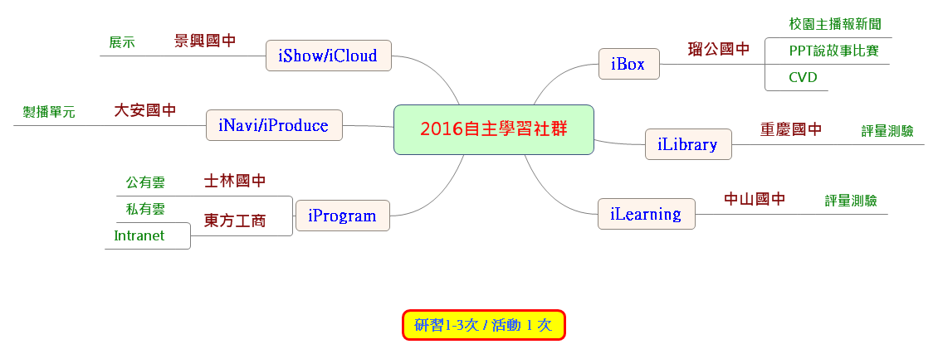
陸、工作坊召集校分工表：另由各校發文辦理教師增能研習

柒、自主學習社群iTool雲端智慧行動學習 聯絡網頁：http://mlearning.itool.tw

捌、交通資訊

瑠公國中
交通方式：
捷運後山埤站下車，由中坡南路步行約800公尺。
捷運象山站下車，搭公車--信義幹線、藍10、46、207、257、263、286
至奉天宮站下車。
停車資訊：
本校停車場位於後門，由福德街251巷處進入本校後門停車場(本次活動因人數眾多，校內無法提供停車。)。本校附近慈惠堂有收費停車場，另外福德街221巷尾與251巷尾均有私人開設之收費停車場可供停車。

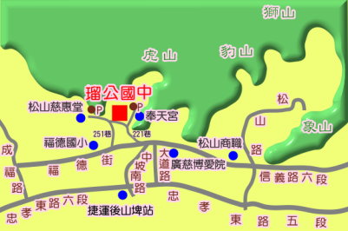

東方工商

如何搭捷運到東方工商？
捷運信義安和站
本校位於「捷運信義安和站」2號出口即可抵達。
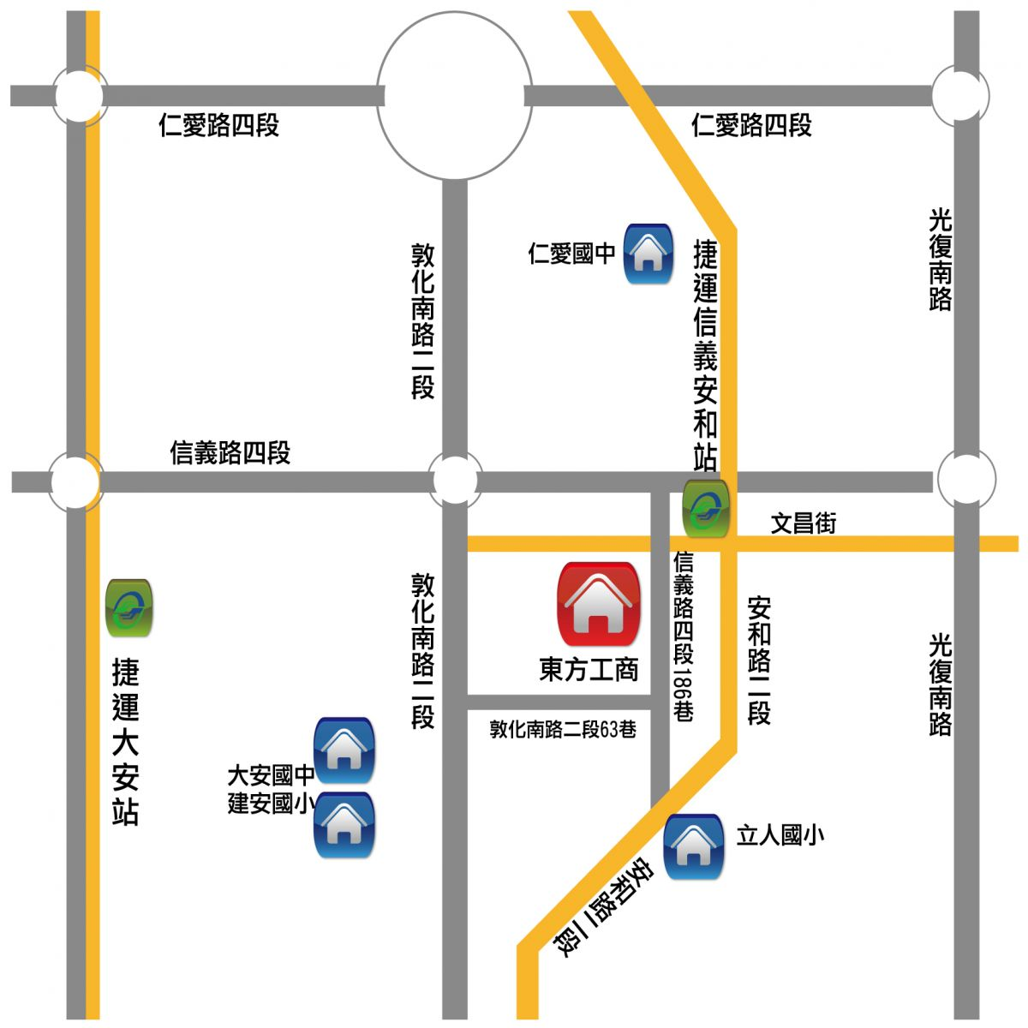

如何搭公車到東方工商？

※聯營20、22、22(區)、33、37、38、226、292、292(副)、1503、信義幹線、

信義(新)幹線等線，「信義安和路口」或「信義敦化路口」站下車。
※聯營52、275、275(副)、278、278(區)、285、294、556、902、905、905(副)、 906、906(副)、909、939、5350(台北 - 六福村)、敦化幹線等線，「信義敦化路口」或「大安國中」站下車。
※聯營235、662、663、555 等線，「文昌街口」站下車

玖、假別與研習時數：本次研習為跨校教師研習，每位參與教師由各校核予公假，並
另核予研習時數3小時。
拾、 報名方式：請於105年11月15日(星期二)前逕上臺北市教師在職研習網登錄報名，
並完成薦派程序。
拾壹、經費預算：本案相關經費項下支應。
拾貳、本要點經陳校長核定後實施，修正時亦同。

